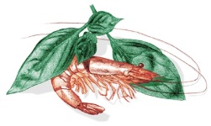
Il fine anno sulla spiaggia da Babette
Aperitivo con le bollicine e il benvenuto dalla cucina
&&&
Salmone marinato al whisky e leggermente affumicato, il suo patè con gelatina allo Champagne e brioche dorata
Strudel di gamberi e carciofi su delicata crema di crostacei e timo
Come un cotechino…..calamaretto farcito alla Ligure su delicata passatina di lenticchie
&&&
Rotolino di erbette e borragini, con la zuppetta di totanetti e frutti di mare
Risotto mantecato con zucca Mantovana e rosmarino la delicata fonduta al Reggiano
&&&
Filetto di morone rosolato al timo, crema di topinambur, verdure invernali rosolate e salsetta “Antica Liguria”
&&&
“Panera” semifreddo al caffè, salsa al cioccolato bianco e piccole melighe fatte in casa
Caffè e piccola pasticceria
Il menù comprende aperitivo, acqua, vino doc in abbinamento (1 bott ogni 3 persone) e fluté di spumante per il brindisi della mezzanotte

Il menù è proposto a 90€ a persona

